Zoom — сервис для проведения видеоконференций, онлайн-встреч и организации дистанционного обучения.

К лекции может подключиться любой слушатель, имеющий ее идентификатор или ссылку на нее. Zoom позволяет преподавателю вести лекцию с включенной камерой, аудио связью, демонстрацией своего экрана.

Преподаватель может контролировать подключение и отключение микрофонов слушателей – это удобно, если во время проведения лекции вам необходима тишина. В этом случае вопросы от слушателей можно читать в чате конференции.

**Инструкция для тьютора**

**С помощью скриншотов мы наглядно объясним, как скачать, настроить и работать**

1. **При первом запуске программы рекомендуется заходить в Zoom за 15-20 минут до начала занятия.**

2. Запустите **Zoom и** дождитесь появления окна программы:

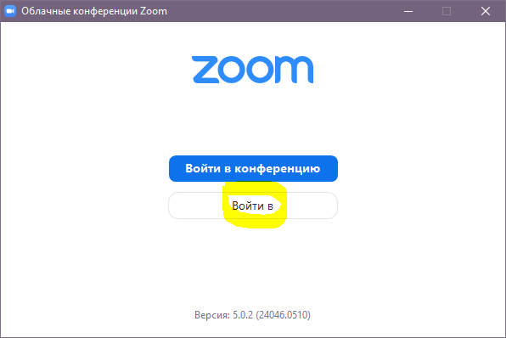

5. Нажмите на белую кнопку **«Войти в»** и введите информацию:

В поле **«Укажите ваш адрес электронной почты»**: введите email

В поле **«Введите пароль»**: введите пароль

*Логины и пароли будут предоставлены ответственным структурным подразделением*

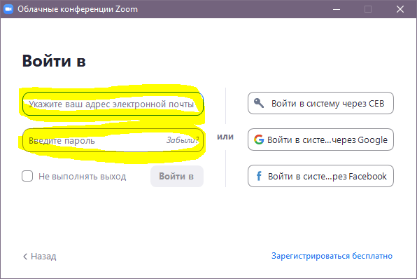

Снова нажмите кнопку **«Войти в»**.

6. Перед вами – главное окно программы Zoom. Нажмите Новая конференция

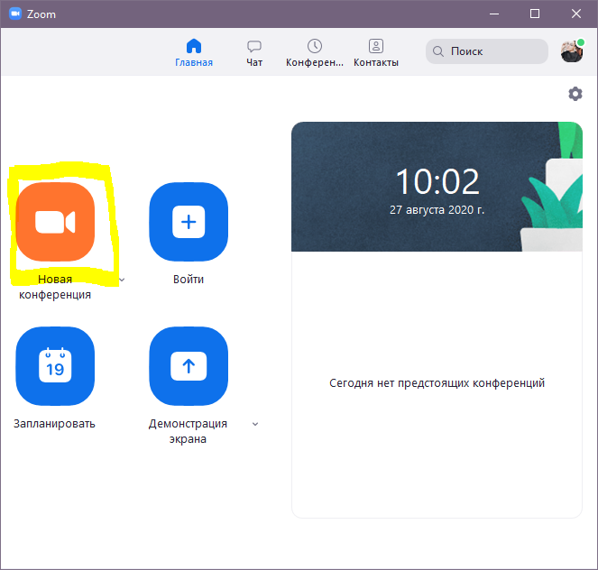

7. Перед вами окно входа в аудиоконференцию. Выберите пункт **«Проверить динамик и микрофон»**.

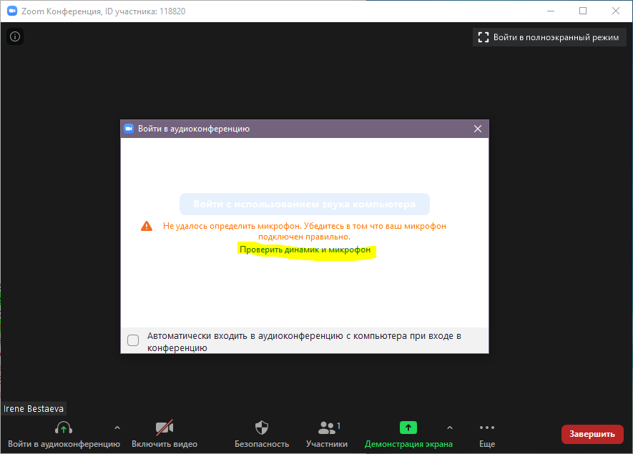

Проведите простую настройку в 2 шага:

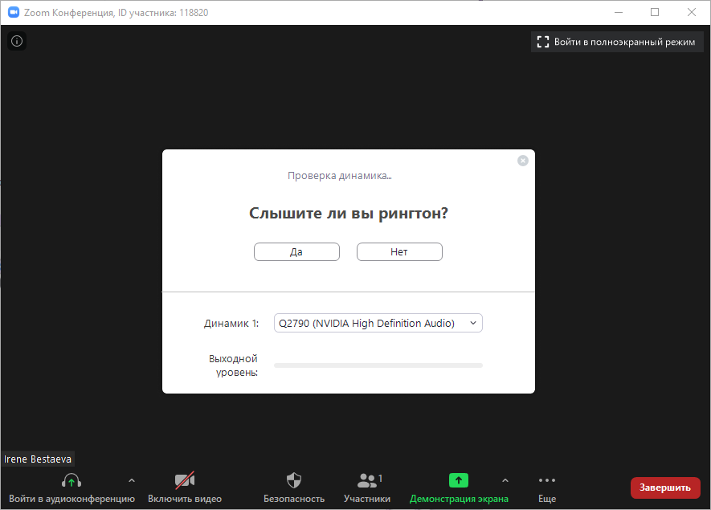

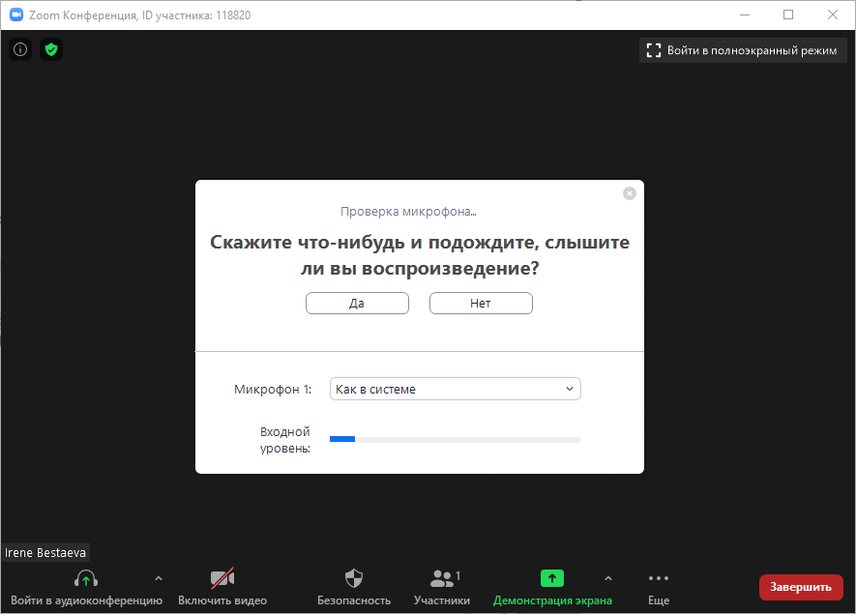

Далее нажмите «Войти с использованием звука компьютера» 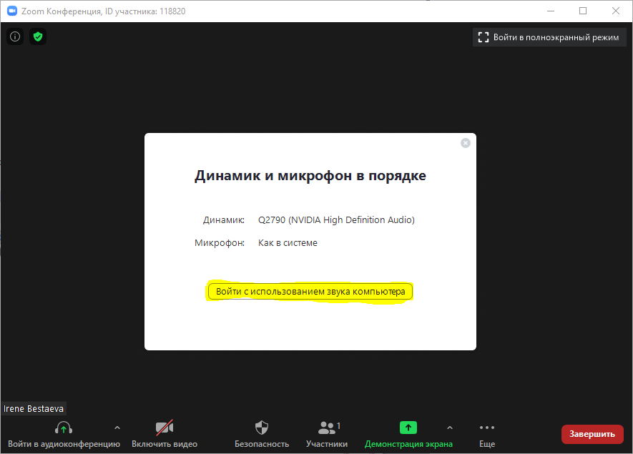

снова нажмите «Войти с использованием звука компьютера» и закройте окно.

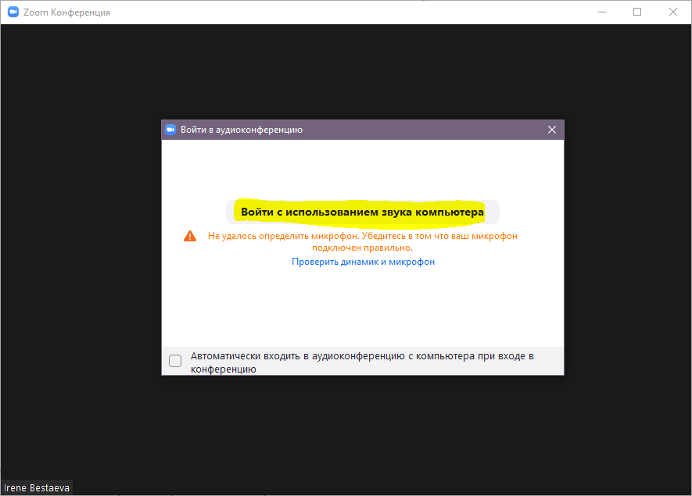

Для приглашения слушателей в конференцию следует нажать на кнопку в левом верхнем углу. Далее следует скопировать URL, используя ссылку приглашение

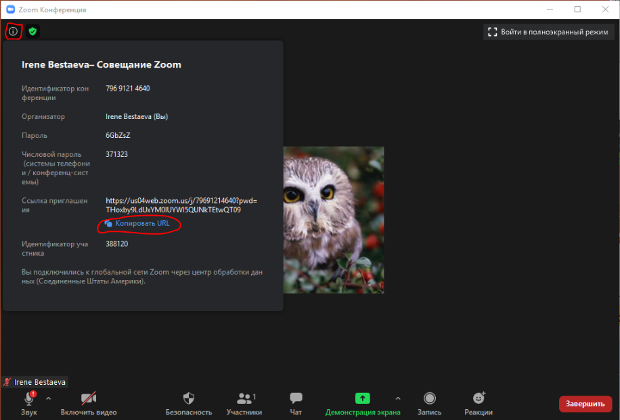

Тьютору необходимо отправить ссылку на конференцию слушателям по почте.

Как только участники начнут переходить по ссылке-приглашению, появится зал ожидания. Необходимо нажать «**См. зал ожидания**»:

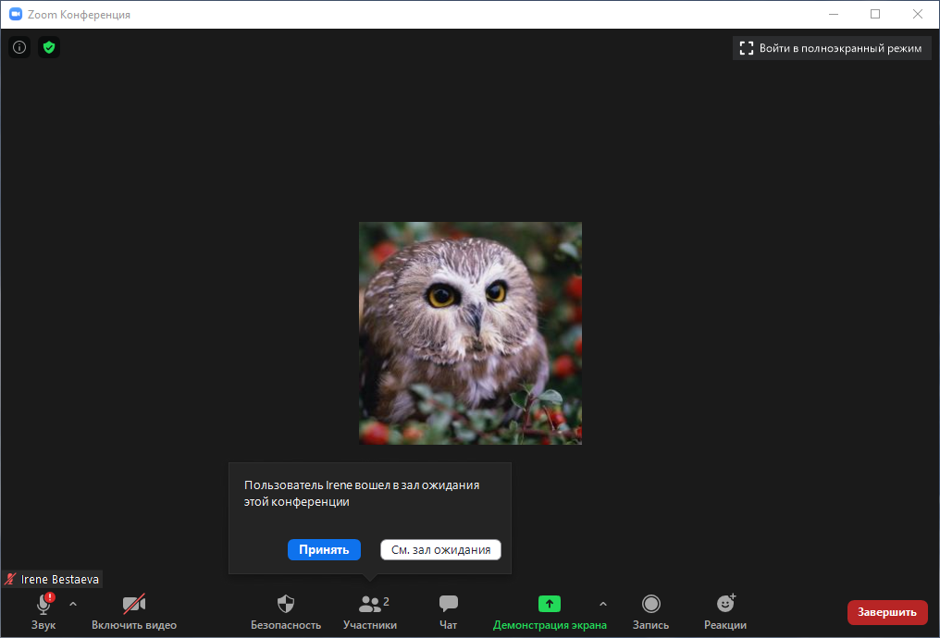

Дождитесь, когда соберутся слушатели, после чего нужно нажать кнопку «Принять все»

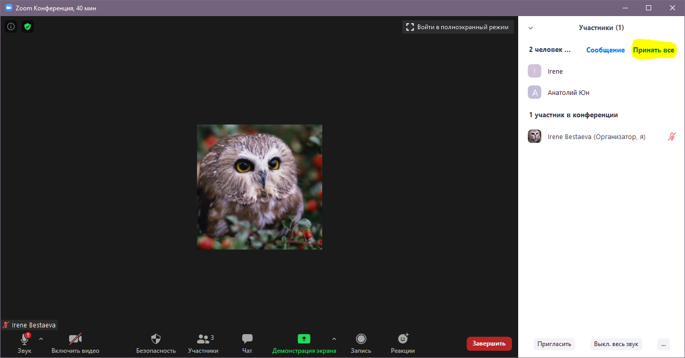

Когда все будут готовы к началу лекции, нажмите на панели внизу экрана конференции, всплывающей при наведении на нее курсора, зеленую кнопку **«Демонстрация экрана»**

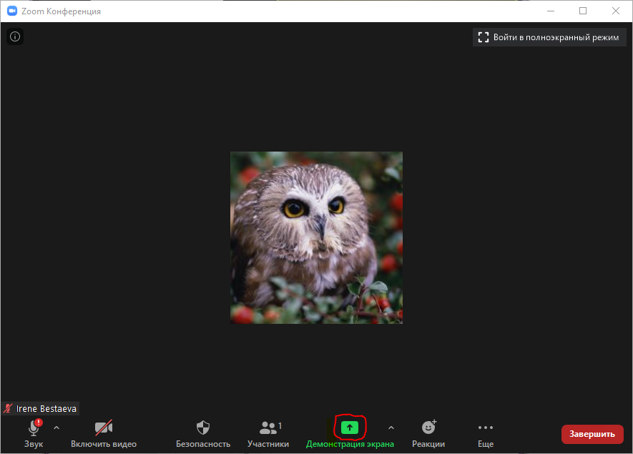

Выберите подходящий вариант. Рекомендуется либо **«Экран»**, либо приложение, в котором открыта презентация лекции. Нажмите кнопку **«Совместное использование»**

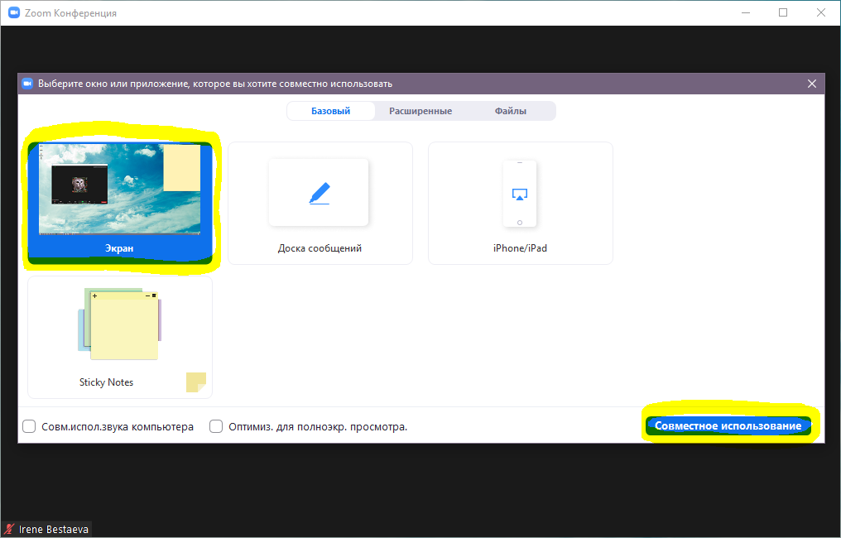

Демонстрация лекции началась, теперь всплывающее меню находится наверху экрана. 